17 декабря 2015 года с учащимися 6 и 7 классов Государственного бюджетного общеобразовательного учреждения гимназия № 166 Центрального района Санкт-Петербурга инспектора Отдела надзорной деятельности Центрального района Спиридонова Елена Александровна и Толоконников Денис Андреевич провели уроки безопасности, на которых рассказали ребятам о профессии пожарного и спасателя, о правилах пожарной безопасности, о действиях в случае возникновения пожара, о правилах использования пиротехнических изделий, довели до учащихся гимназии статистические данные о количестве произошедших пожаров на территории Санкт-Петербурга за прошедший период 2015 года, подробно рассмотрев причины их возникновения. Также ребятам была показана фотовыставка, посвященная 25-летию МЧС России. Ученики гимназии отвечали на вопросы на противопожарную тематику и активно участвовали в диалоге с представителями МЧС. В конце занятий всем участникам были розданы памятки по пожарной безопасности.

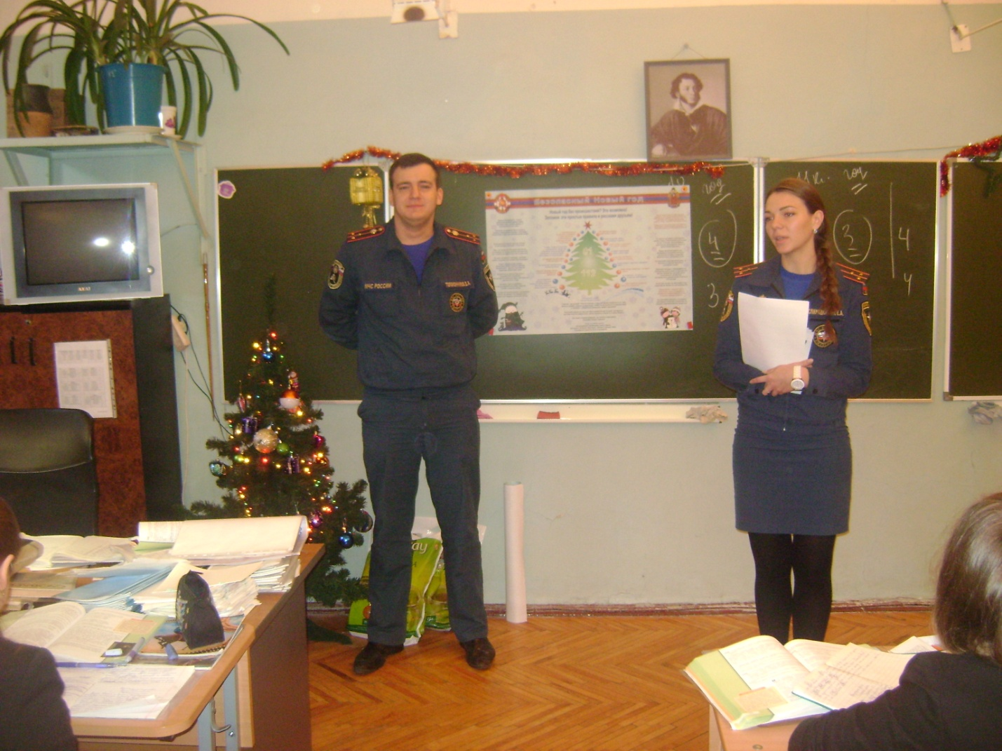

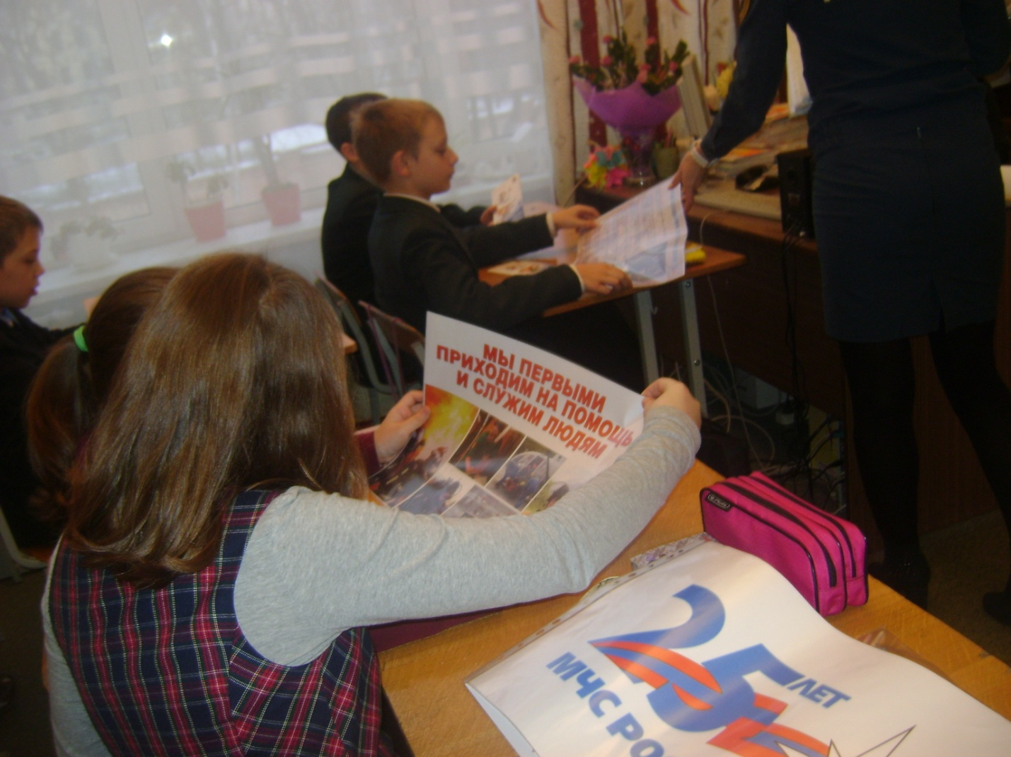

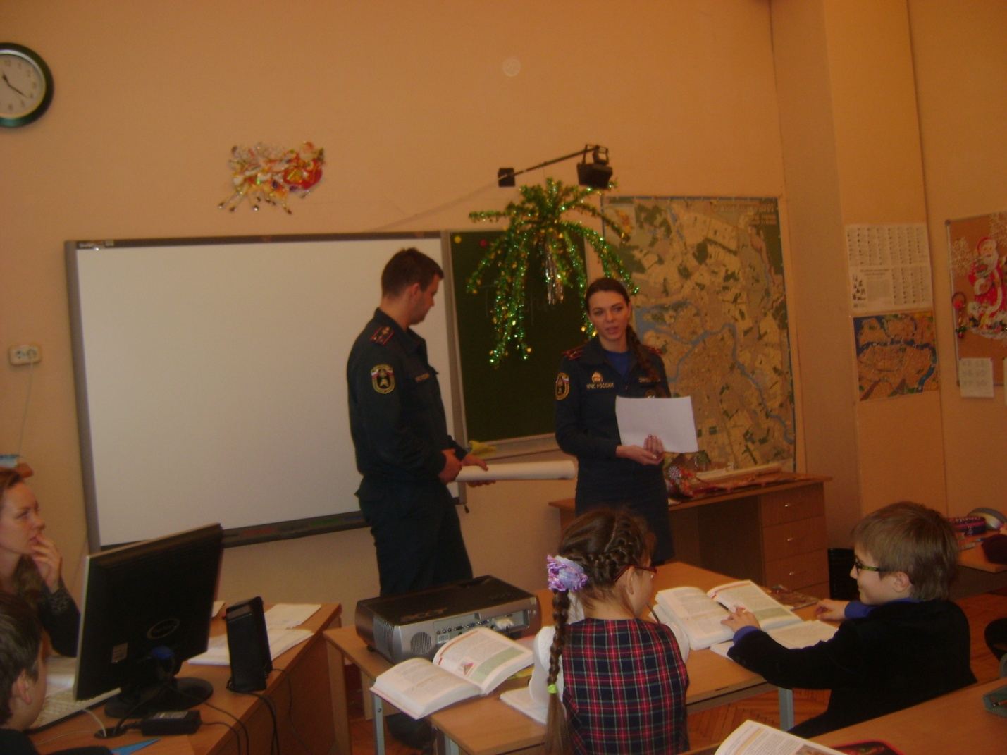

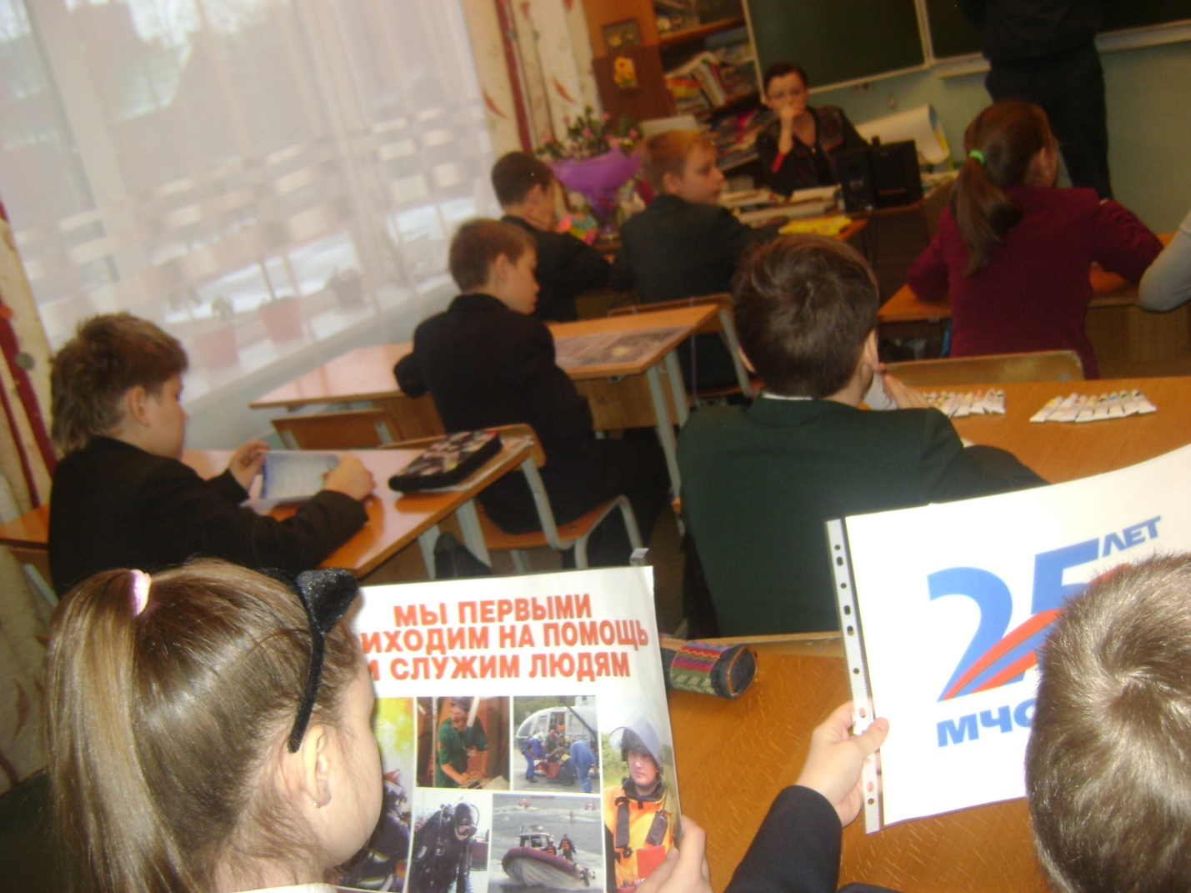

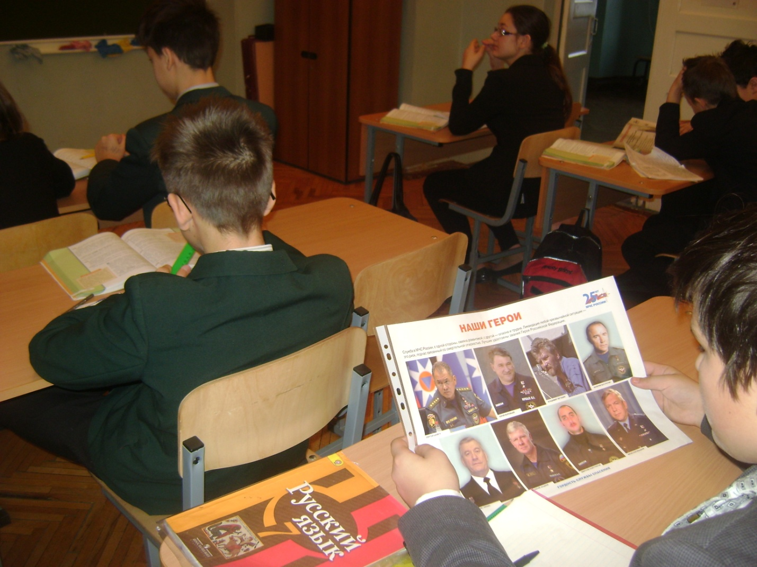

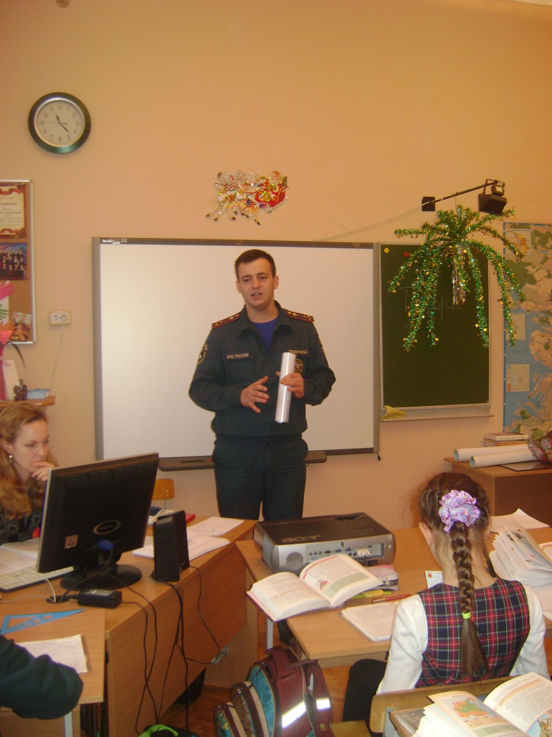
ОНД Центрального района
ГУ МЧС России по Санкт-Петербургу
17.12.2015г.

